Заявка на участь у конкурсі спільних українсько-білоруських науково-дослідних проєктів для реалізації у 2021-2022 рр.

У рамках підписаного влітку 2020 р. договору про співробітництво між Черкаським державним технологічним університетом (м. Черкаси, Україна) та Установою освіти «Гомельський державний університет імені Франциска Скорини» (м. Гомель, Республіка Білорусь) підготовлено та 25 червня 2020 р. подано до Міністерства освіти і науки України заявку на участь у конкурсі спільних українсько-білоруських науково-дослідних проєктів для реалізації у 2021-2022 рр. Відповідну заявку у ті ж терміни було подано до Міністерства освіти Республіки Білорусь.

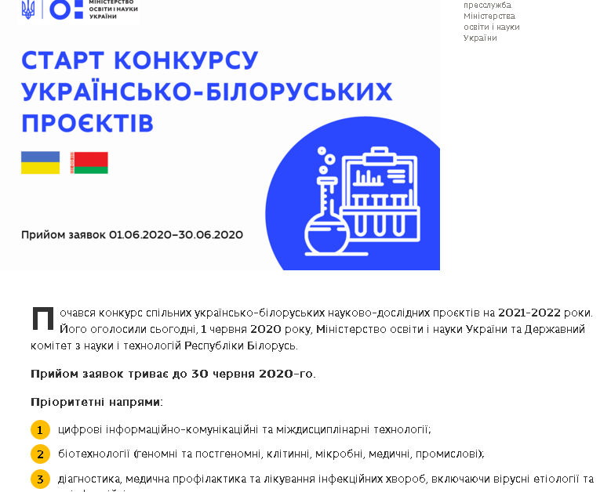

Назва проєкту – Інтелектуальний аналіз даних для оцінки впливу економіки знань на сталий розвиток регіонів.
Пріоритетний напрям – Цифрові інформаційно-комунікаційні та міждисциплінарні технології.
Мета – встановлення закономірностей, взаємозв’язків, чинників побудови економіки знань на регіональному і міждержавному рівнях, вивчення структури економіки знань, що сприяє сталому розвитку регіонів, з допомогою інтелектуального аналізу даних. Отримані результати буде покладено в основу формування компетентнісного портфеля випускника закладу вищої освіти, що дозволить скоротити термін досягнення економіки знань в країні.
Галузь – Інтелектуальний аналіз даних в економіці, цифрові інформаційно-комунікаційні та міждисциплінарні технології.
Науковий керівник проєкту від української сторони – Захарова Оксана Володимирівна,  доктор економічних наук, професор, професор кафедри менеджменту та бізнес-адміністрування Черкаського державного технологічного університету | 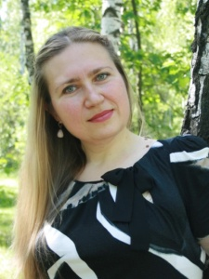
Науковий керівник проєкту від білоруської сторони – Марченко Лариса Миколаївна,  кандидат технічних наук, доцент, завідувач кафедри фундаментальної та прикладної математики Установи освіти «Гомельський державний університет імені Франциска Скорини» | 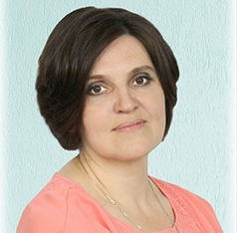

Перелік публікацій, що підтверджує досвідченість керівників проєкту у обраній тематиці дослідження:
- O. Zakharova. Specificity of knowledge management in the enterprise in dependence on the stage of the person's life cycle. Journal of the Knowledge Economy. 2019. Vol. 10. №4. pp. 1447-1465. DOI: 10.1007/s13132-018-0550-0 (Scopus).
- Захарова О.В., Подлужна Н.О. Системний підхід до кластеризації регіонів за компонентами економіки знань. Державне стимулювання інноваційного розвитку суб’єктів господарювання: методологічні засади, світовий та вітчизняний досвід: монографія / за заг. ред. канд. екон. наук, доц. Л.С. Захаркіної. Підрозділ 3.2. Суми: СДУ, 2019. С. 22-33.
- Захарова О.В. Перспективи побудови економіки знань в Україні. Зб. наук. праць Черкаського державного технологічного університету. Серія: Економічні науки. Черкаси, 2018. Вип. 51. С. 12-24.
- Захарова О.В. Закономірності управління знаннями на рівні підприємства як інструмент досягнення країною стану економіки знань. Зб. наук. праць Черкаського державного технологічного університету. Серія: Економічні науки. Черкаси, 2016. Випуск 43. Част. ІІ. С. 29-36.
- Захарова О.В., Подлужна Н.О. Систематизація підходів до оцінки ступеня досягнення економікою країни стану економіки знань. Соціально-трудові відносини: теорія та практика. Зб. наук. пр. К.: ДВНЗ «Київський національний економічний ун-т ім. В. Гетьмана», 2016. №2 (12). С. 90-99.
- Захарова О.В., Марченко Л.Н. Украина и Беларусь: Украина и Беларусь: анализ и предпосылки достижения экономики знаний. Известия Гомельского государственного университета имени Ф. Скорины. 2020. № 2 (119) Социально-экономические и общественные науки. С.141-148.
- Башлакова О.С., Марченко Л.Н. Финансовые рынки и инфляция в развитых странах: исследование взаимосвязи (на материалах США). Известия Гомельского государственного университета. 2019. № 2(113). С.98-104.
- Захарова О.В., Марченко Л.Н. Украина и Беларусь: оценка состояния экономики знаний. Известия Гомельского государственного университета имени Ф. Скорины. 2019. № 5 (116). С.129-135.
- V. Padhornaya, L. Marchanka, F. Grigoriev, I.Kavaliova. Composition optimization of the lubricant based on vegetable oils and definyl amine. The X International conference BALTTRIB’2019. 15.11.2019. Kaunas, Akademija. Vitautas Magnus University, Lithuania.
- Эконометрика: модель множественной линейной регрессии: практическое руководство / Л.Н. Марченко, Ю.Е. Летунович, Ю.В. Синюгина; М-во образования Республики Беларусь, Гомельский гос. ун-т им. Ф. Скоринy. Гомель: ГГУ им. Ф. Скорины, 2016. 47 с.

До складу виконавців проєкту увійшли:

від української сторони –

Барбанова Ірина Сергіївна,

аспірант PhD другого року навчання освітньо-наукової програми «Економіка»
від білоруської сторони –

Ярмак Вікторія Валентинівна,

магістрант

Чекаємо на результати конкурсу та сподіваємося на успіх!

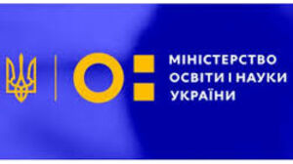 | 